**Trabajo Práctico Nro. 1**

1. Indica si los siguientes identificadores son válidos en Python. En el caso de que el identificador no sea válido, explica el motivo.

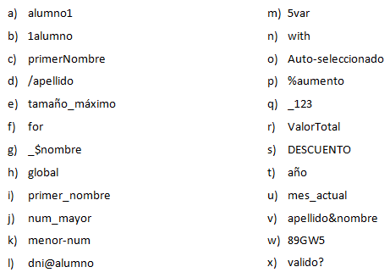

1. Válido
2. Inválido, comienza con un número
3. Válido, pero se recomienda el uso de snake_case
4. Inválido, comienza con un símbolo
5. Válido, pero el uso de ñ y de acentos es mala práctica
6. Inválido, es una palabra reservada
7. Válido
8. Inválido, es una palabra reservada
9. Válido
10. Válido
11. Inválido, el símbolo “-“ es un operador
12. Inválido, contiene un símbolo
13. Inválido, comienza con un numero
14. Inválido, es una palabra reservada
15. Inválido, “-“ es un operador
16. Inválido, comienza con un símbolo
17. Válido
18. Válido, pero se recomienda el uso de snake_case
19. Válido, pero el uso de mayúsculas en declaración de variables es una mala practica
20. Válido, pero el uso de ñ en declaración de variables es una mala practica
21. Válido, pero el uso de ñ en declaración de variables es una mala practica
22. Inválido, contiene un símbolo
23. Inválido, comienza con un numero
24. Inválido, contiene un símbolo

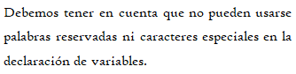

1. Indica qué dato se guarda en la variable **x** en cada caso, suponiendo una ejecución secuencial del programa.

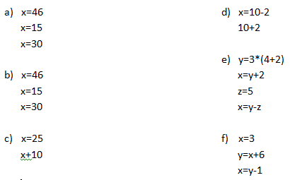

1. 30
2. 30
3. 45
4. 8
5. 20
6. 8
7. Indica qué tipo de dato se guarda en cada variable.

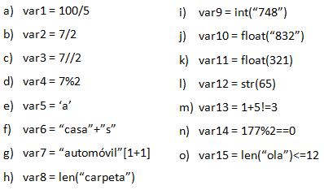

1. float
2. float
3. int
4. int
5. str
6. str
7. str
8. int
9. int
10. float
11. float
12. str
13. bool
14. bool
15. bool
16. Indica cuáles de las siguientes operaciones no son válidas.

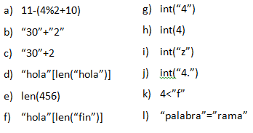

1. Válida 🡪 1
2. Valida 🡪 302
3. Inválida 🡪 El tipo de dato de aquellos a los lados del operador no coinciden
4. Válida 🡪 Pero retorna un error de índice fuera de rango, pues el resultado de la operación es el índice 4 de la cadena “hola”, que contiene solo hasta el 3 (0, 1, 2 y 3)
5. Inválida 🡪 La función len no es aplicable a números
6. Válida 🡪 “a”
7. Válida 🡪 4
8. Válida 🡪 4
9. Inválida 🡪 Una letra no es convertible a entero, se obtiene un error “ValueError”
10. Inválida 🡪 La cadena representa un valor float, no es posible convertirla en entero sin antes convertirla en float
11. Inválido 🡪 Es posible comparar una letra y un numero siempre y cuando ambos sean comparados como cadena, en tal caso sería True
12. Inválido 🡪 No es posible asignar el valor de una cadena a otra
13. Declara una variable de cada tipo de dato y asígnale un valor.

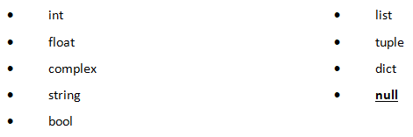

int 🡪 num_1 = 12

float 🡪 mi_altura = 1.8

complex 🡪 num_complejo = 5 + 2j

string 🡪 mi_nombre = “Nicolas”

bool 🡪 es_mayor = 5>2

list 🡪 lista_numeros = [1, 2, 3, 4, 5]

tuple 🡪 tupla_numeros = (1, 2, 3, 4, 5)

dict 🡪 diccionario_datos = {“nombre” : “Nico”, “edad” : 22, “país” : “Argentina”}

null 🡪 variable_vacia = None

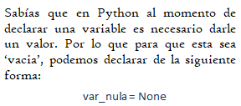

1. Teniendo la variable de tipo **string:** frase = “Caminante, no hay camino, se hace camino al andar.”, indica qué obtendríamos si aplicáramos:
2. frase[5] 🡪 “a”
3. frase[-1] 🡪 “.”
4. frase[0:8] 🡪 “Caminant”
5. frase[::3] 🡪 “Cin,oaci,ea molnr”
6. Usando la variable del ejercicio anterior:
7. ¿Cómo obtenemos la cadena al revés? “.radna la onimac ecah es ,onimac yah on ,etnanimaC”

frase[::-1]

1. ¿Cómo obtenemos la subcadena ‘hace’?

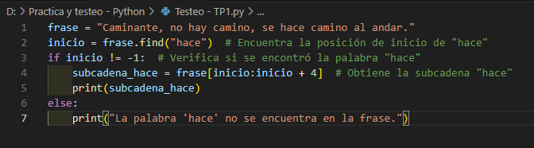

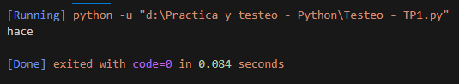

1. Métodos upper(), lower() y title().



1. Pon en mayúsculas la primera letra de cada palabra del siguiente nombre: ‘lucas mauricio barros’.

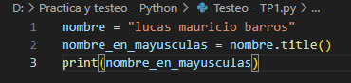

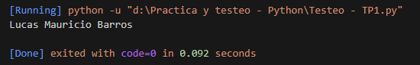

1. Deja esta frase totalmente en letras minúsculas: ‘El qUe No arRiesGa, nO gANa.’

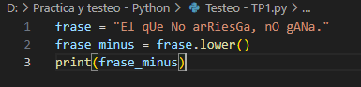

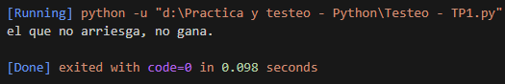

1. Deja esta frase totalmente en letras mayúsculas: ‘El qUe No arRiesGa, nO gANa.’

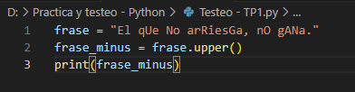

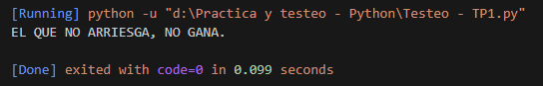

1. Convierte en expresiones algorítmicas las siguientes expresiones algebraicas. Coloca paréntesis solamente donde sean necesarios.

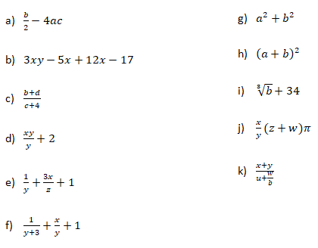

a)

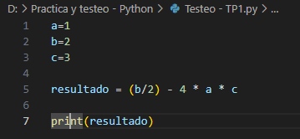

b)

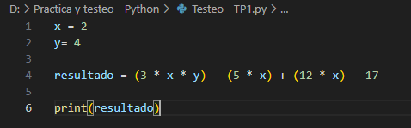

c)

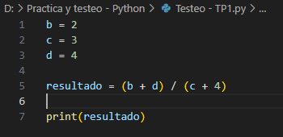

d)

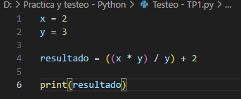

e)

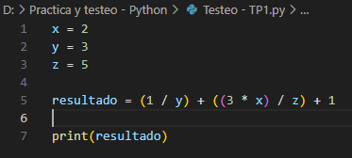

f)

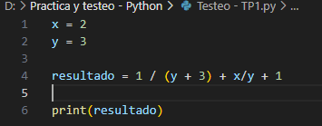

g)

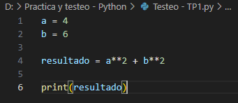

h)

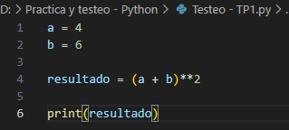

i)

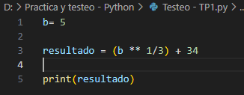

j)

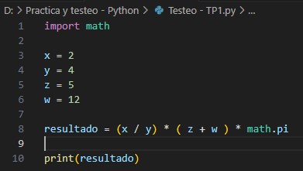

k)

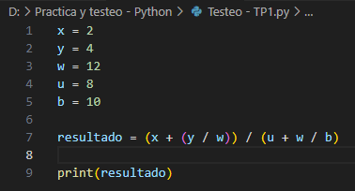

1. Convierte en expresiones algebraicas las siguientes expresiones algorítmicas. Coloca paréntesis solamente donde sean necesarios.

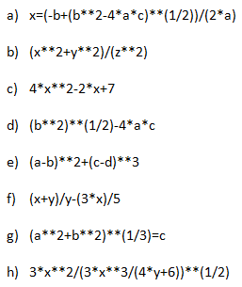

a)

$$x= \frac{- b+ \sqrt{(b^{2}-4*a*c}}{2*a}$$

b)

$$\frac{x^{2}+y^{2}}{z^{2}}$$

c)

$$4* x^{2}-2*x+7$$

d)

$$\sqrt{b^{2}}-4*a*c$$

e)

$${(a-b)}^{2}+ {(c-d)}^{2}$$

f)

$$\frac{\frac{x+y}{y-3*x}}{5}$$

g)

$$\sqrt[3]{a^{2}+b^{2}}=c$$

h)

$$\frac{3* x^{2}}{\sqrt{\frac{3* x^{3}}{4*y+6}}}$$

1. Dada la siguiente expresión aritmética:



Determinar qué resultado obtendremos si a=5, b=2, c=6, x=(-6) y y=4.

Se obtiene 10,625

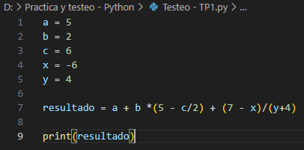



1. Escribe las expresiones algorítmicas equivalentes a los siguientes enunciados:

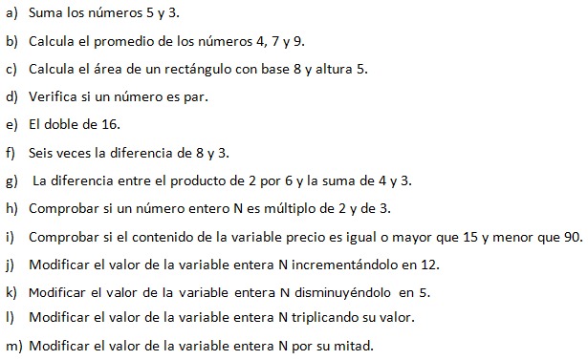

a)



b)



c)

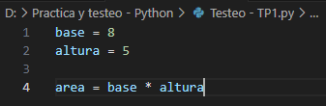

d)

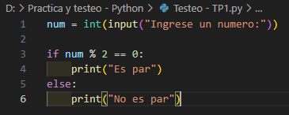

e)



f)

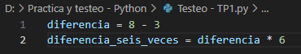

g)

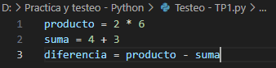

h)

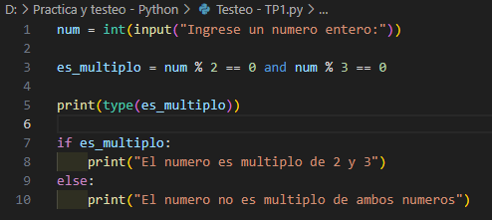

i)

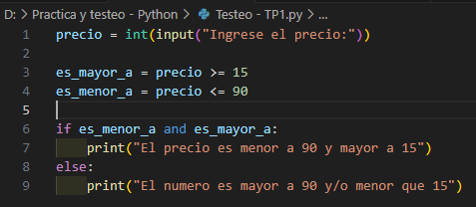

j)

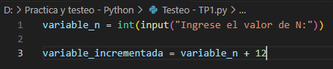

k)

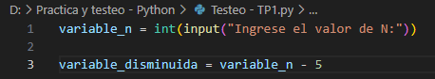

l)

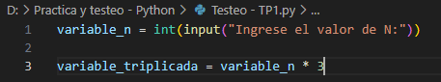

m)

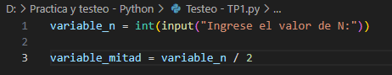

1. ¿Qué resultado (True/False) dan las siguientes operaciones?

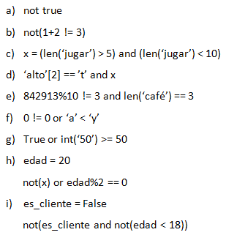

a) False

b) True

c) False

d) False

e) False

f) True

g) True

h) True

i) True

1. Siendo x una variable de tipo entera, con valor 5, determine qué se mostrará por pantalla en cada caso.

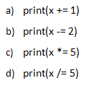

En los 4 casos se obtiene un error de sintaxis, pues las operaciones abreviadas no pueden usarse dentro de la función print(). Debe realizarse de forma separada:

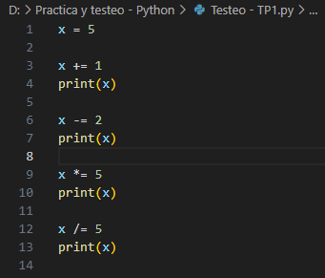

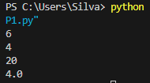

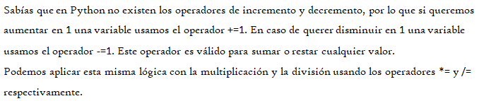

1. Tipos *list*, *tuple* y *dict*.

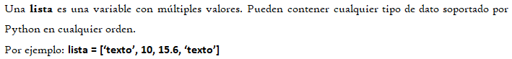

1. De la siguiente lista, ¿qué color está en la posición 3?, ¿cómo accedemos a esta posición?



En la posición 3 se encuentra “verde”, corresponde al índice [2], pues el conteo comienza en 0

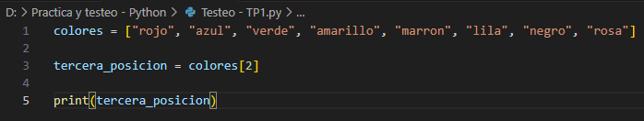



1. ¿En qué posición se encuentra el color ‘rojo’? ¿Y el ‘rosa’?

“rojo” se encuentra en la posición 0, “rosa” en la posición 7

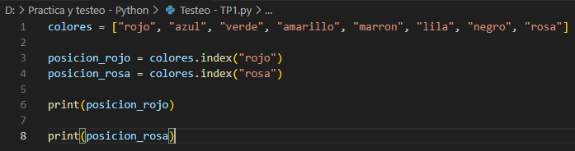



1. Crea una lista que contenga los siguientes valores en las posiciones indicadas.

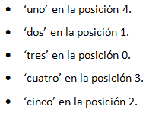

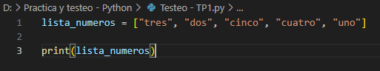



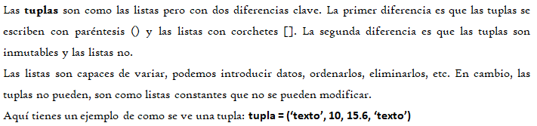

1. Imprime la segunda posición de esta tupla.



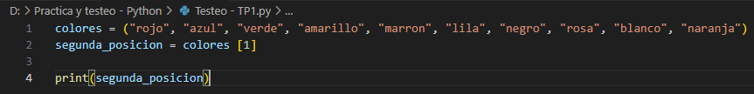



1. Utiliza los símbolos de suma y resta para obtener el resultado 25 a partir de los elementos de la siguiente tupla en una variable llamada operacion.



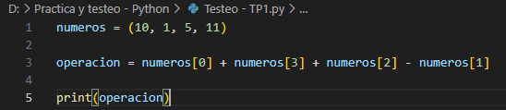



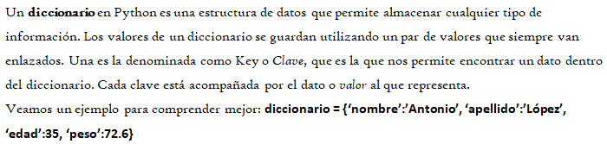

1. Cuenta la cantidad de elementos del siguiente diccionario.



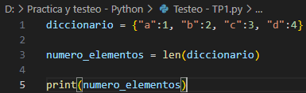



1. Accede al valor de la clave ‘c’ en el diccionario.

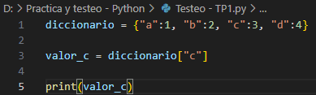



1. Vamos a practicar el uso de las funciones **input()** y **print()**.

Ejemplo: Solicita el nombre de una persona e imprime un mensaje de bienvenida.



1. Solicita dos números al usuario, súmalos e imprime el resultado.

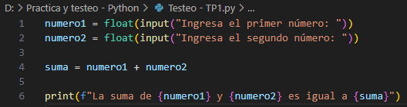

1. Solicita la edad de una persona, calcula cuántos años faltan para que cumpla 100 años e imprime el resultado.

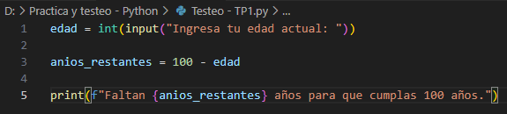

1. Operadores ternarios.

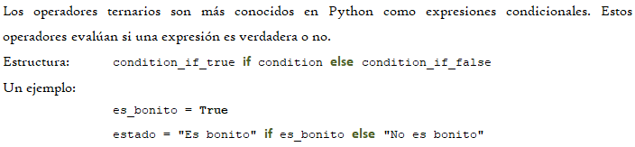

*¡Practiquemos!* Crear las variables necesarias para realizar la ejercitación.

1. Comprobar si un número es par o impar.

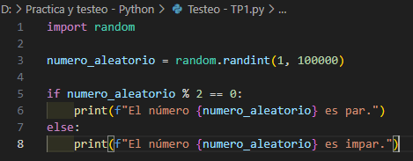

1. Obtener el valor absoluto de un número.

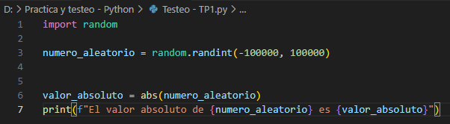

1. Comparar dos números y obtener el mayor.

